ŠIFRA__________
Počet bodov

KOMISIA__________

TEST VEDOMOSTÍ

PRE 7. ROČNÍK ZÁKLADNEJ ŠKOLY

DEJEPIS

OBECNÁ SÚŤAŽ
ROK 2015

POKYNY PRE PRÁCU

1. Každú otázku si najprv pozorne prečítaj, aby si ju dobre pochopil.
2. Ak na niektorú otázku nemôžeš ihneď odpovedať, nezdržiavaj sa, ale odpovedaj
na ďalšiu otázku. Neskôr sa vráť k vynechanej otázke.
3. Pousiluj sa na každú otázku odpovedať správne a kompletne.
4. Test vypĺňaj samostatne a ostatných žiakov nevyrušuj pri práci.
5. Testovanie trvá 60 minút.

Test záväzne vypĺňaj chemickou ceruzkou. Odpovede napísané obyčajnou ceruzkou neuznáme.

TEST PRE OBECNÚ SÚŤAŽ Z DEJEPISU – SIEDMY ROČNÍK ROK 2015

1. Doplň tabuľku údajmi, ktoré sú vynechané.

dielo | meno a priezvisko autora | krajina, z ktorej je autor
Hamlet
Chvála bláznivosti

2. Vedľa názvu štátu napíš spoločenské zriadenie, aké bolo v ňom v uvedenom roku.
a) Anglicko 1789 _____________________
b) Francúzsko 1869 ____________________
c) Anglicko 1657 ________________________
d) Taliansko 1872 _____________________

3. Napíš titul a meno panovníka
а) Francúzska počas zjednotenia Talianska __________ , ________________________________
b) Habsburskej monarchie počas udalosti „bostonské pitie čaju“ __________, _______________________
c) Osmanskej ríše počas obnovenia Pećského patriarchátu _______________, _________________

4. Na čiaru pred udalosťou napíš rok, kedy sa odohrala.
_________ Napoleon I. Bonaparte sa korunoval za cisára
_________ boj pri Borodine
_________ Napoleon I. Bonaparte sa stal konzulom

5. Odpovedz na otázky.
а) Aký náboženský nátlak sa konal na Srbov v Osmanskej ríši? ______________________
b) Aký náboženský nátlak sa konal na Srbov v Habsburskej monarchii a Benátskej republike ?
__________________________
c) Vďaka ktorej inštitúcie Srbi odolávali náboženským nátlakom v tých štátoch? ________________________________________________________

6. Uvedené udalosti usporiadaj chronologicky tak, že na čiary napíšeš čísla (1 za najstaršiu).
_____ koniec Gréckej revolúcie
_____ Povstanie Srbov v Banáte
_____ zrušenie feudalizmu v Rusku
_____ koniec občianskej vojny v USA
_____ založenie Svätej aliancie

7. Na čiaru za udalosťou napíš rok, kedy sa odohrala.
а) začiatok panovania Jozefa II. __________
b) Požarevacký mier _________
c) Boj pri Slavkove (Austerlitz) ________
d) Okupácia Bosny a Hercegoviny _________

8. Doplň tabuľku správnymi údajmi.
panovník | titul | meno štátu | rok vynesenia prvej Ústavy
Ľudovít ХVI.
George Washington

9. Pozorne si prezri mapu a odpovedz na otázky. (na mape Угарска – Uhorsko)

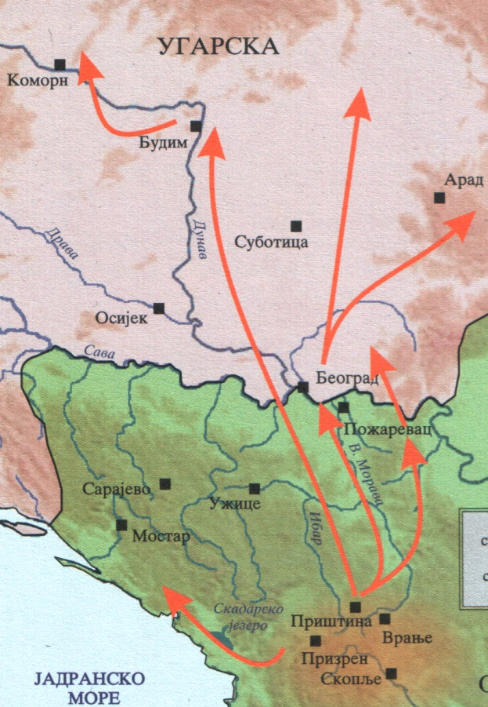 | а) Ktorá udalosť je zobrazená na mape?  ________________________________________  b) V ktorom roku sa odohrala? ________________________________________  c) Počas ktorej vojny sa odohrala? _____________________________________________  d) Ako sa volá liga, ktorá bola utvorená počas vojny? ________________________________________  e) Ktoré štáty tvorili ligu?  ________________________________________  _______________________________________  ________________________________________

10. Do slepej mapy napíš štáty, ktoré na Berlínskom kongrese získali nezávislosť.

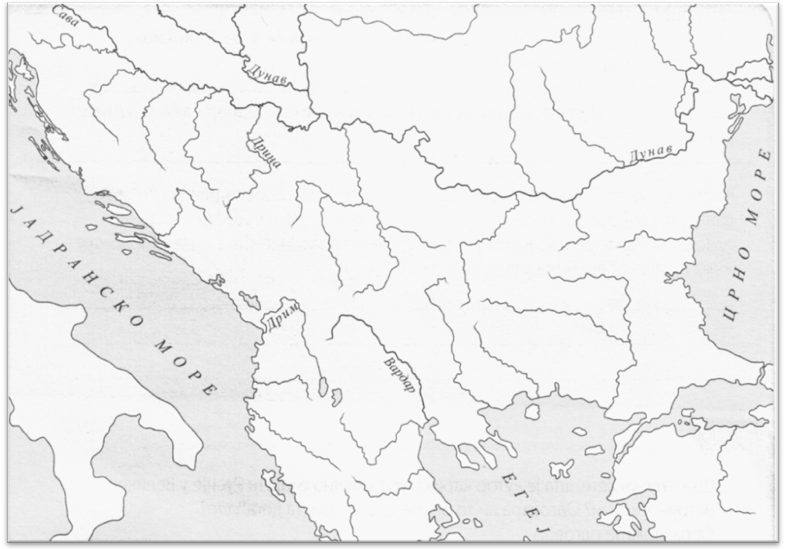

11. Vedľa správnych výrokov zakrúžkuj písmeno S a vedľa nesprávnych písmeno N.
Absolutistická monarchia je forma štátu, v ktorom má panovník slabú moc. S N
Priemyselná revolúcia začla v Nemecku vynálezom parného stroja. S N
Osmanský feudálny systém sa nazýval timarský systém. S N
Druhé francúzske cisárstvo bolo vyhlásené v revolúcii v rokoch 1848/49. S N

12. Pozorne si prezri obrázok a odpovedz na otázky.

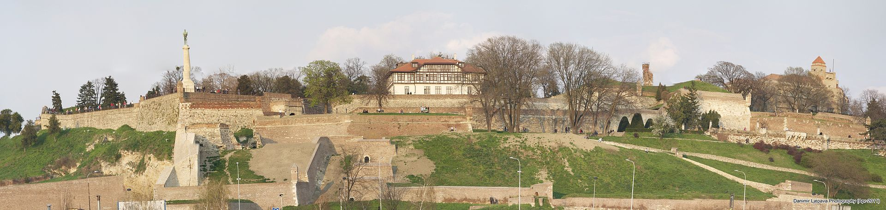

а) V ktorom meste sa nachádza pevnosť na obrázku? ________________________________________
b) V ktorom roku to mesto padlo prvýkrát pod tureckú moc? ________________________
c) Napíš roky vojny v 18. storočí, v priebehu ktorej si Turecko vrátilo to mesto ? ___________________

13. Z uvedených krajín na čiary napíš tie, ktoré v roku 1872 boli nezávislé monarchie.

Rusko, Francúzsko, Turecko, Srbsko, Prusko, Grécko, Taliansko, Švajčiarsko,

_____________________________________________________________________________________

14. Pozorne si prezri obrázok osobnosti a na čiary napíš:

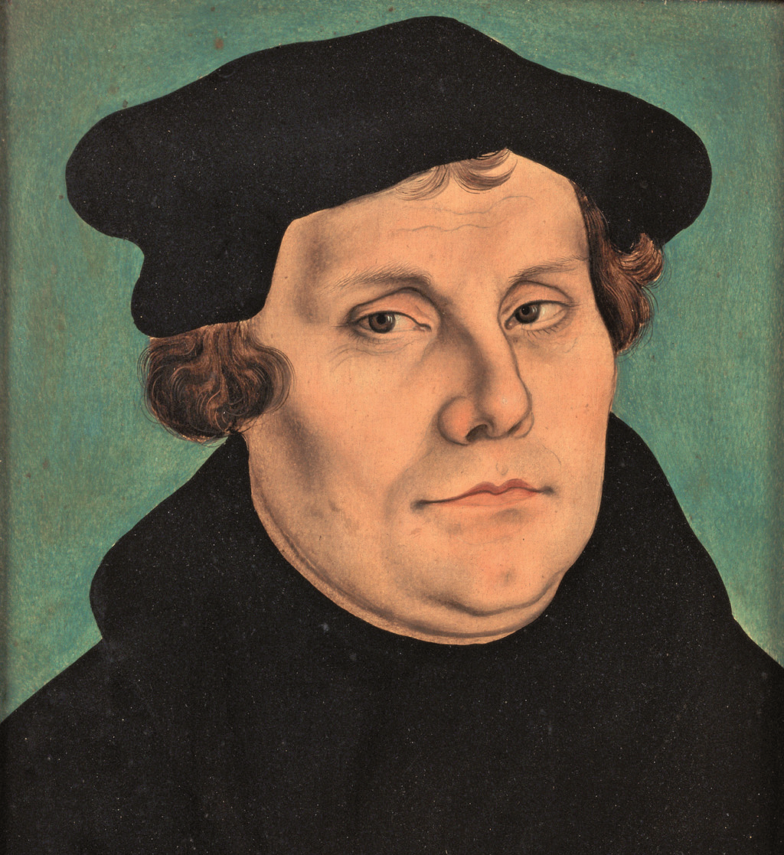 | 1. meno a priezvisko osobnosti na obrázku  ___________________________________________________  2. národ, ktorému prislúchal (patril)  ____________________________________  3. názov hnutia, ktoré viedol  _______________________________  4. názov hnutia, ktorého cieľom bolo potlačiť vplyv jeho hnutia  ___________________________________________________________

15. Na čiaru pred vysvetlením napíš pojem, na ktorý sa vysvetlenie vzťahuje.

а) __________________________ najväčšia správna oblasť v Osmanskej ríši
b) __________________________ územie (krajina) ktoré zajal a obýval národ z druhej krajiny a ktoré je
závislé od tej novej mocnosti
c) __________________________ zákon, ktorý vyhlási sultán
d) __________________________ štátna slávnostná pieseň

